CE2 Mathématiques : calcul Mcal L11 p 1 / 2
L11 Comprendre le sens de la division : partages

Cherchons
L’animateur du centre de loisirs veut distribuer 32 abricots aux 6 enfants qui l’accompagnent au pique nique.
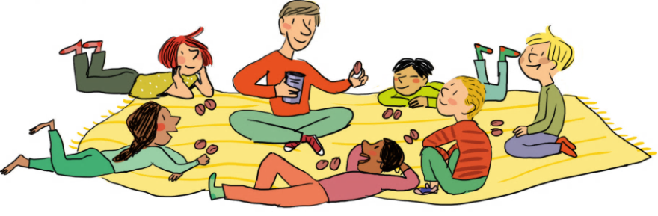
1 / Combien d’abricots au maximum peut-il donner à chacun des six enfants ?
2 / Combien d’abricots restera-t-il ?

---------------------------------------------------------------------------------------------------------------------

L11 Comprendre le sens de la division : partages
La division permet de partager en part égales.
Ex : Amandine veut partager équitablement 62 tulipes entre ses huit cousines. 62 : 8

diviseur
62 est compris entre 8 x 7 et 8 x 8
62 = (8 x 7) + 6. Chaque cousines aura 7 tulipes et il en restera 6.
dividende diviseur quotient reste
Attention le reste doit toujours être inférieur au diviseur.

---------------------------------------------------------------------------------------------------------------------

Comprendre une situation de partage.
Exercice 1 : Trois écureuils se partagent les 26 noisettes qu’ils ont ramassées.
a. Partage les noisettes entre les trois écureuils ?
b. Recopie et complète : Dans 26, il y a 3 fois … , il reste … 26 = (3 x … ) + …
CE2 Mathématiques : calcul Mcal L11 p 2 / 2
Partager sans reste
Exercice 2 : Calcule et justifie comme dans l’exemple. 72 : 8 = 9 car 72 = 8 x 9

- 56 ÷ 8 = | - 36 ÷ 4 = | - 81 ÷ 9 = | - 45 ÷ 5 =

---------------------------------------------------------------------------------------------------------------------

Exercice 3 : Un escargot parcourt en moyenne 30 mètres en 6 heures.
Combien de mètres parcourt-il en moyenne en 1 heure ?

---------------------------------------------------------------------------------------------------------------------
Exercice 4 : Sachant qu’une file de 9 tortues musquées mesure 72 cm, combien de centimètres mesure une tortue en moyenne ?

---------------------------------------------------------------------------------------------------------------------

Partager avec ou sans reste
Exercice 5 : Ecris les nombres de 10 à 50
- Entoure les nombres que l’on peut partager en 8 sans qu’il y ait un reste.
- Souligne les nombres que l’on peut partager en 8 avec un reste de 3.
Aide : Utilise la table de multiplication par 8 !

---------------------------------------------------------------------------------------------------------------------

Exercice 6 : Calcule les divisions comme dans l’exemple.
Ex : 84 : 9 9 x 9 < 84 < 9 x 10 84 = (9x9) +3
- 66 : 7 | - 25 : 4 | - 37 : 5
---------------------------------------------------------------------------------------------------------------------

Exercice 7 : Pour jouer à la bataille navale, Nicolas patauge ses cartes entre 6 enfants.
Il veut savoir combien de carte il doit donner à chacun et combien de cartes il lui restera.
Complète ce tableau.
Aide : Utilise la table de multiplication par 6 !

Nombre de cartes à distribuer. | 32 | 33 | 34 | 35 | 36 | 37 | 38 | 39 | 40 | 41 | 42 | 43
Nombre de cartes reçues par chaque enfant
reste

